TRƯỜNG THPT TRẦN HƯNG ĐẠO TỔ CHỨC LỄ RA MẮT VÀ KIỆN TOÀN CÁC CÂU LẠC BỘ
Thực hiện mục tiêu đa dạng hóa các hình thức tổ chức dạy học, tăng cường các hoạt động trải nghiệm gắn học tập với thực tiễn, những năm qua, trường THPT Trần Hưng Đạo, Tiên Lữ, Hưng Yên đã triển khai đồng bộ nhiều biện pháp nhằm nâng cao hiệu quả, chất lượng giáo dục toàn diện của nhà trường. Một trong những hoạt động đã và đang diễn ra rất sôi nổi, thu hút sự quan tâm và tham gia đông đảo của các công đoàn viên, đoàn viên thanh niên ở các chi đoàn là mô hình các Câu lạc bộ trong nhà trường. Nhận thức được ý nghĩa đó, chiều ngày 18/10/2022, trường THPT Trần Hưng Đạo đã tổ chức Lễ ra mắt và kiện toàn các câu lạc bộ như: Câu lạc bộ Bóng chuyền hơi; Câu lạc bộ Yêu thích môn Vật Lý- Công Nghệ và Câu lạc bộ Tiếng Anh. Đây là hoạt động quan trọng trong năm học góp phần đẩy mạnh hiệu quả dạy và học của nhà trường.
Tham dự buổi lễ có thầy giáo Lê Anh Quân - Bí thư Chi bộ, hiệu trưởng nhà trường; các đồng chí trong Ban Chi ủy, Ban Giám hiệu nhà trường; đại diện các tổ chức đoàn thể, tổ trưởng chuyên môn; Giáo viên chủ nhiệm và thành viên các câu lạc bộ.
Sau nghi thức khai mạc, đồng chí Lê Anh Quân đã có bài phát biểu khẳng định vai trò quan trọng của các hoạt động ngoại khóa, trải nghiệm - hướng nghiệp… trong nhà trường. Đồng chí đọc Quyết định thành lập CLB Bóng chuyền hơi, CLB yêu thích môn Vật Lý- Công Nghệ và kiện toàn CLB Tiếng Anh và nhấn mạnh mục tiêu hoạt động của các CLB cần hướng đến việc tạo sân chơi lành mạnh, bổ ích, đáp ứng nhu cầu giao lưu, học hỏi, nâng cao sức khỏe, tính đoàn kết trong cơ quan và giúp học sinh phát huy sở trường, năng khiếu, đam mê của bản thân. Đồng chí cũng yêu cầu các Câu lạc bộ cần xây dựng những tiêu chí và kế hoạch hoạt động cụ thể để đảm bảo việc sinh hoạt Câu lạc bộ được thường xuyên và hiệu quả.
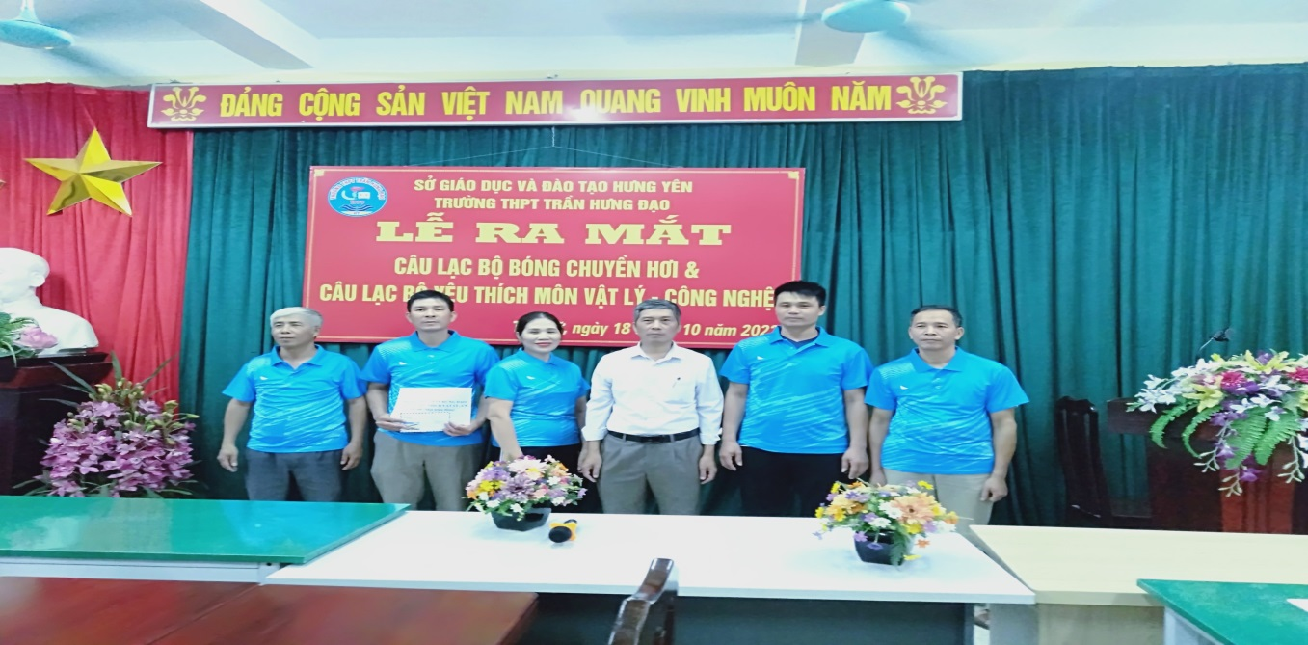
Ban Giám hiệu nhà trường chụp ảnh lưu niệm với đại diện các câu lạc bộ
Tiếp nối chương trình, các CLB đã lần lượt ra mắt toàn trường. Với tinh thần tích cực, chuẩn bị chu đáo và khí thế vui vẻ, các câu lạc bộ đã đem đến buổi lễ ra mắt những hoạt động đầy ý nghĩa.
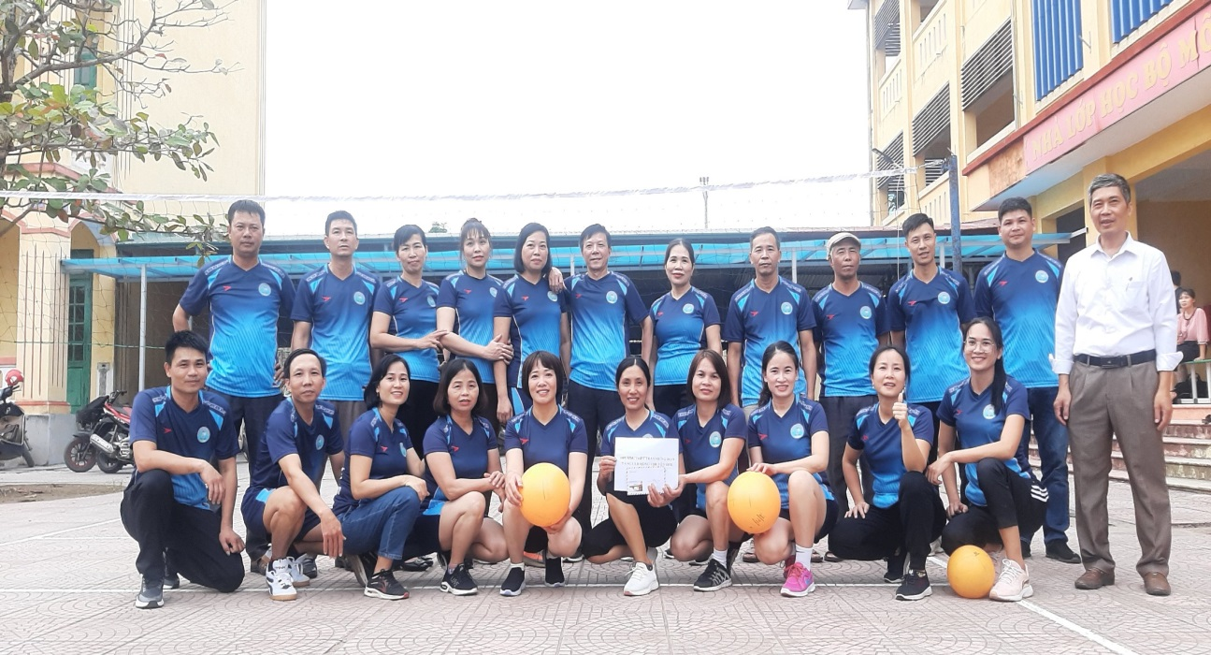
Thầy giáo: Lê Anh Quân- Bí thư chi bộ, Hiệu trưởng nhà trường tặng quà ra mắt Câu lạc bộ Bóng chuyền hơi
Trong khuôn khổ Lễ ra mắt, các thành viên CLB bóng chuyền hơi đã cống hiến một trận đấu hấp dẫn, gay cấn trong sự cổ vũ nhiệt tình từ khán giả.

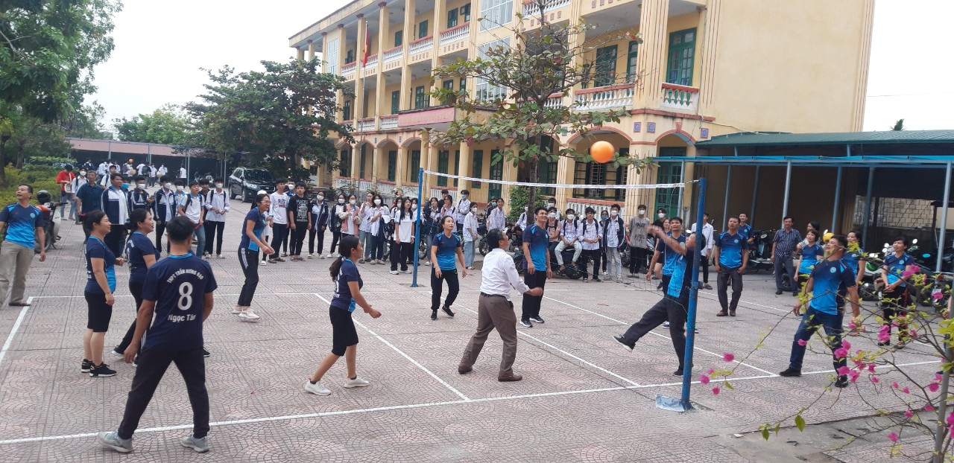
Thầy giáo: Lê Anh Quân- Bí thư chi bộ, Hiệu trưởng nhà trường tham gia trận giao hữu CLB Bống chuyền hơi.

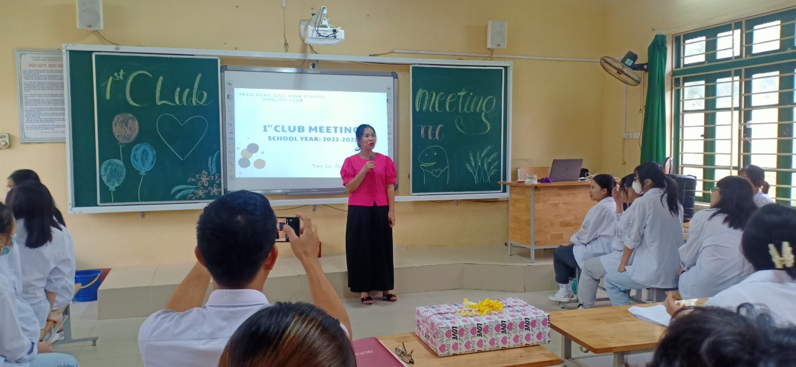
Cô giáo: Đỗ Thị Thanh Thủy – Phó Bí thư Chi bộ, Phó Hiệu trưởng nhà trường phát biểu động viên CLB Tiếng Anh.
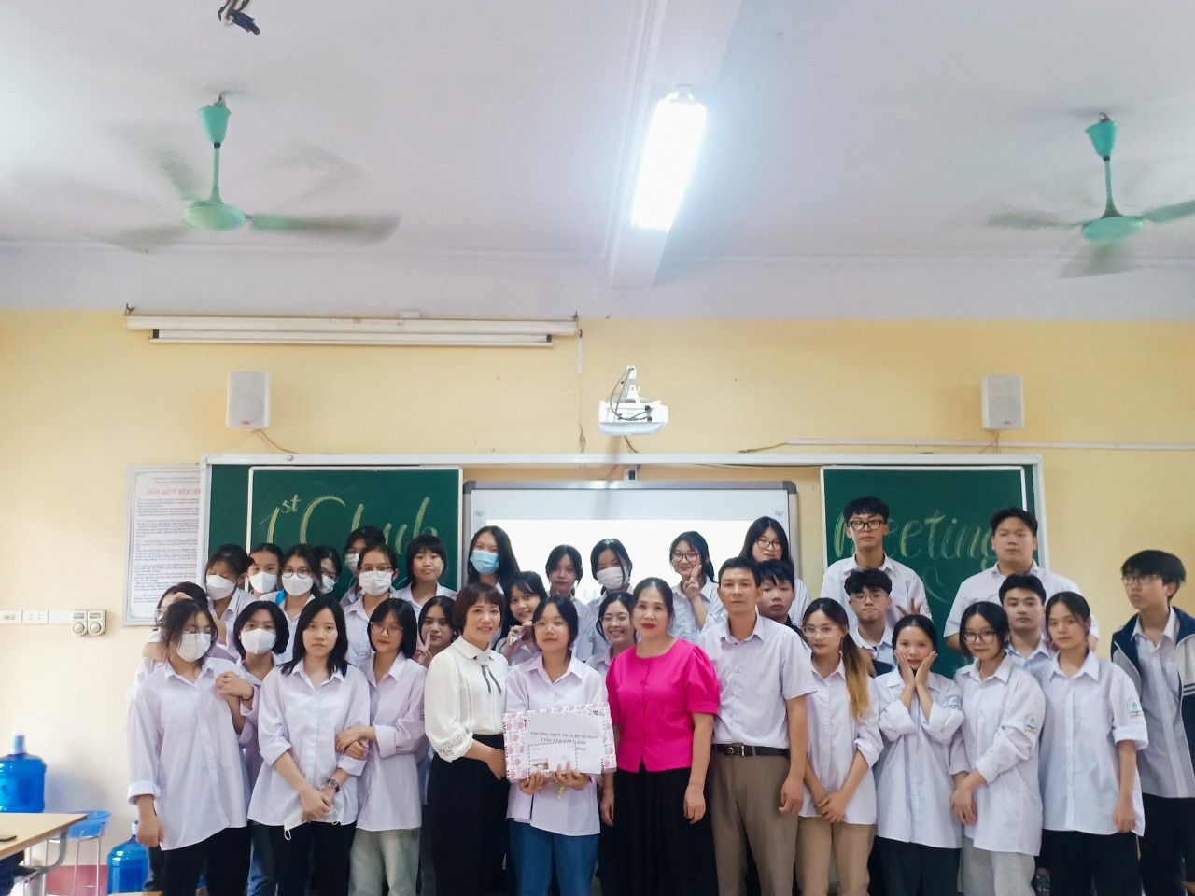
Cô giáo: Đỗ Thị Thanh Thủy – Phó Bí thư Chi bộ, Phó Hiệu trưởng nhà trường tặng quà và chụp ảnh lưu niệm với đại diện thành viên CLB Tiếng Anh.
Sự thành công của buổi Lễ ra mắt Câu lạc bộ Bóng chuyền hơi, CLB yêu thích môn Vật Lý- Công nghệ và kiện toàn CLB môn Tiếng Anh đã thực sự lan tỏa không khí vui tươi, phấn chấn cho toàn thể đoàn viên, thanh niên trong nhà trường, góp phần xây dựng "Trường học thân thiện - Học sinh tích cực”, hình thành những phẩm chất, năng lực cho học sinh đáp ứng yêu cầu của thời kỳ mới.
Tiên Lữ, ngày 25 tháng 10 năm 2022
Người viết

Đặng Thị Lâm

